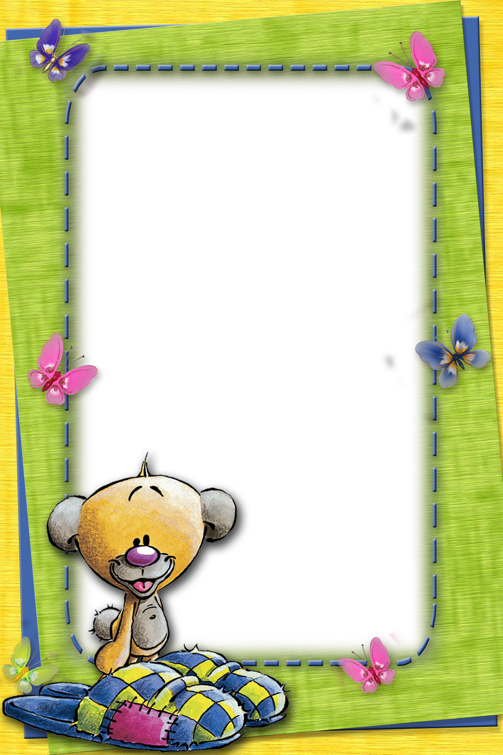
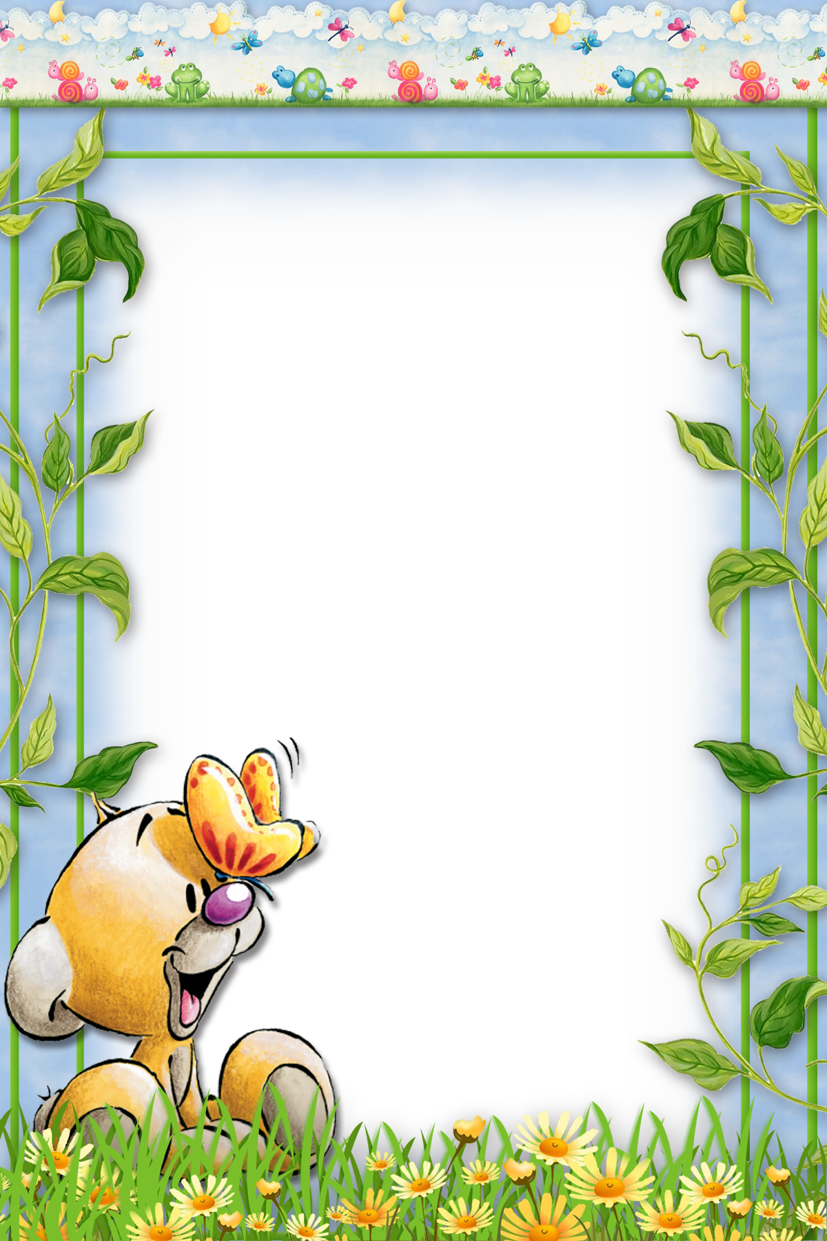

Грамота
Награждается
____Иванова Маша__
ученица_2_ «_Б_»класса
победитель
конкурса рисунков
«______________»
ГУО «СШ № 10 г. Бобруйска»

Библиотекарь ________
апрель 2013

Грамота
Награждается
____Сидоров Илья_____
ученик_1_ «Д»класса
победитель
конкурса рисунков
«______________»
ГУО «СШ № 10 г. Бобруйска»

Библиотекарь ________
апрель 2013

